国家建筑标准设计13J811-1改《〈建筑设计防火规范〉图示》（2015年修改版）暨新版《建筑设计防火规范》宣贯培训

一、举办单位
主办：中国建筑标准设计研究院
承办：《建筑技艺》杂志社、亚太建设科技信息研究院
二、举办时间地点
时间：2016年5月13日-14日防火图集培训（12日下午报到）
地点：深圳楚天大酒店（深圳福田区滨河大道9003号，订房电话：0755-6128 2066）

三、培训背景
根据住建部第517号公告要求，新版《建筑设计防火规范》GB50016-2014自2015年5月1日起严格执行，为更好实施新版《建筑设计防火规范》（以下简称：建规），帮助广大工程设计人员理解和正确应用《建规》，公安部天津消防研究所与中国建筑标准设计研究院、中国京冶工程技术有限公司联合编制了13J811-1改《〈建筑设计防火规范〉图示》（2015修改版）（以下简称：图示），由住建部建质[2013]113号文批准为国家建筑标准设计图集，图集号13J811-1改，自2015年6月1日起实施。
13J811-1改《〈建筑设计防火规范〉图示》（2015年修改版）是根据最新《建筑设计防火规范》GB50016-2014编制的。修编代替原国家建筑标准设计图集05SJ811《〈建筑设计防火规范〉图示》、06SJ812《〈高层民用建筑设计防火规范〉图示》。本图集将《建筑设计防火规范》GB50016-2014的部分条文通过图示、表格等形式表示出来，力求简明、准确地反映规范的原意，以方便工程设计人员在建筑设计中更好地理解和执行规范。
为帮助全国建设、规划和建筑设计、施工、监理、工程咨询、验收等相关人员以及消防监督人员结合图示更好地使用理解和掌握新版《建规》；根据《住房城乡建设部标准定额司、人事司关于印发2015年度工程建设标准培训计划的通知》（建标实函〔2015〕8号），中国建筑标准设计研究院邀请新版《建规》主要编写人和《﹤建筑设计防火规范﹥图示》主要编审人员在全国范围进行宣贯培训，请各有关单位积极组织或派员参加。

四、培训内容
（一）新版13J811-1改《〈建筑设计防火规范〉图示》（2015年修改版）和《建筑设计防火规范》解读。
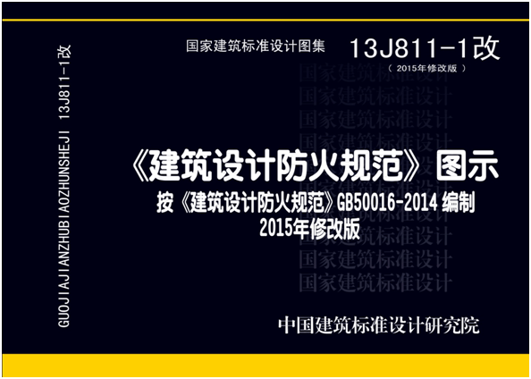
1.新版《建规》整合修订的背景、争议条款及解决办法;
2.新版《建规》强制性条文规定与要求；3.新版《建规》修订调整及新增的主要内容；4.新版《图示》厂房和仓库耐火等级、平面布置及厂房和仓库的防火间距，防爆、疏散的图示案例介绍；5.新版《图示》中甲、乙、丙类液体、气体储罐(区)和可燃材料堆场的防火间距等图示案例；6.民用建筑分类及耐火等级要求、总平面布置、防火分区（防烟前室和避难走道）和层数，楼层平面布置、疏散和避难等图示案列分析与解读。7.建筑构造图示要求，防火墙、建筑构件和管道井图示，外墙保温和外饰面图示表示。疏散楼梯间和楼梯图示表示及安全疏散距离要求、安全出口、疏散门、防火门净距的要求。8.灭火救援设施、消防设施的设置图示表达方式；供暖、通风和空气调节、电气（消防电气）的图示表达，木结构建筑；
9.城市交通隧道、建筑高度和建筑层数的计算方法、防火间距的计算方法；
10.汽车库、修车库、停车场等设计防火、消防问题，汽车库疏散距离，出口如何设计？地下汽车库是否设置消防电梯？
（二）建筑设计防火疑难问题解读与交流、答疑。
1、新版13J811-1改《〈建筑设计防火规范〉图示》（2015年修改版）和《建筑设计防火规范》解读；主
2、12J814《汽车库、修车库、停车场设计防火规范图示》图集使用交流及指导。

五、主讲专家
高建民，原福建省公安消防总队防火督察部，福建省消防协会秘书长。参加多部国家消防标准的起草和审查，新版《建筑设计防火规范》主要编制人，担任国家建筑标准设计图集13J811-1改《﹤建筑设计防火规范﹥图示》（2015年修改版）的主要审查专家。是全公安消防部队高级职称评委、消防内部建审人员授课培训及考试教材编写的权威专家之一，具有30余年的消防建审、建筑设计防火经验，是消防内部人员职称考题出题及晋级考试老师，培养了大量消防建审的专家人才。

六、报名及相关事宜
1.培训费：1500元/人（含听课、培训期间的午餐、茶歇等，差旅自负）。
2.资料：
1）资料1：《建筑设计防火规范》GB50016-2014和13J811-1改《〈建筑设计防火规范〉图示》（2015年修改版）自备。如需购买请提前联系会务组，规范：149元/册，图示：118元/册。
2）资料2：《汽车库、修车库、停车场设计防火规范》GB50067-2014和12J814《﹤汽车库、修车库、停车场设计防火规范﹥图示》自备。如需购买请提前联系会务组，规范：20元/册，图示：58元/册。
3.住宿：会务组不提供酒店住房预订，如需住房，请自行电话至深圳楚天大酒店（深圳福田区滨河大道9003号，订房电话：0755-6128 2066）预订（可享受培训协议价）或自行就近选择酒店。
4.报名：登录www.atd.com.cn右侧公告栏，进入相关链接，下载填写报名表并发送至指定邮箱。如需住宿和资料，请在报名表上填写清楚。
5.付款：为保证学习名额，需提前付款。并认准以下唯一指定账号，收款后我们会将发票带到会议现场发放给报名代表。

户名：亚太建设科技信息研究院有限公司；
开户银行：招商银行北京东三环支行；
账号：110908001310606；
汇款用途：防火培训

《建筑技艺》杂志社
电话：010-57368773，13810118673
联系人：刘笑楠
培训监督电话：010-68799342，联系人：刘维卫 中国建筑标准设计研究院

附件：
请将两个表格填好后于2016年5月9日前，以word方式Email至：307926062@qq.com。
提前缴费的代表统一在会议现场领取发票。

13J811-1改《﹤建筑设计防火规范﹥图示》（2015年修改版）宣贯培训班报名表
姓名 | 单位 | 职务 | 手机 | Email | 地址和邮编
资料1：是否购买图集（建筑设计防火规范和图示） |  | 规范（149元/册）： 册 图示（118元/册）： 册
资料2：是否购买图集（汽车库设计防火规范和图示） |  | 规范（20元/册）： 册 图示（58元/册）： 册

附：13J811-1改《﹤建筑设计防火规范﹥》（2015年修改版）宣贯培训班汇款发票信息回执表
参会代表姓名 | 单位 |  | 职务或职称 |  | 手机 | 邮箱
汇款信息 |  | 汇出方式（银行、支付宝、微信）
 |  | 汇出时间（格式：年/月/日）
 |  | 汇款单位（以个人名义汇款请注明汇款人）
 |  | 汇款金额（元）
发票信息 |  | 发票张数（无特殊要求按总金额开一张）
 |  | 发票抬头（务必准确）
 |  | 发票内容 |  | 会议费
发票接收人信息 |  | 姓名
 |  | 地址（务必详细，以免丢失）
 |  | 手机
如需开增值税专用发票，需详细填写右侧相关信息；只需增值税普通发票不需填写；开具后不予更换 |  | 发票抬头（即名称）
 |  | 税号
 |  | 地址
 |  | 电话
 |  | 开户银行
 |  | 账号

